Летняя занятость несовершеннолетних граждан!
В Большеберезниковском районе ежегодно подростки меняют беззаботные летние каникулы на трудовые будни. Пусть трудоустройство и временное, но оно позволяет заработать собственные деньги, а также материально помочь своей семье. Организация работы по обеспечению эффективной занятости несовершеннолетних граждан в свободное от учебы время осуществляется органами службы занятости во взаимодействии с органами местного самоуправления и работодателями.
Трудоустройство несовершеннолетних граждан является одним из приоритетных направлений в работе ОСЗН по Большеберезниковскому району. Летней кампании по трудоустройству юных работников предшествует серьёзная подготовительная работа: проводятся рабочие встречи (совещания, ярмарки вакансий, «дни открытых дверей») с руководителями организаций, определяются виды и объёмы работ, заключаются договоры об организации временной занятости подростков, формируется банк вакансий временных рабочих мест. Центр занятости активно взаимодействует с руководителями предприятий и организаций всех форм собственности.
Неизменным партнёром ОСЗН по Большеберезниковскому району в организации летнего труда подростков является Администрация Большеберезниковского муниципального района.
В период летних каникул 2021 года учащиеся занимались уборкой и благоустройством территорий района, высадкой цветов, кустарников, оформлением клумб.
Всего с начала года трудоустроено на временные рабочие места в свободное от учебы время 45 человека.
Временная занятость несовершеннолетних граждан позволяет приобщить учащихся к труду, получить профессиональные навыки и приобрести опыт межличностного взаимодействия в трудовом коллективе, а также способствует формированию культуры здорового образа жизни, профилактике правонарушений среди несовершеннолетних граждан.
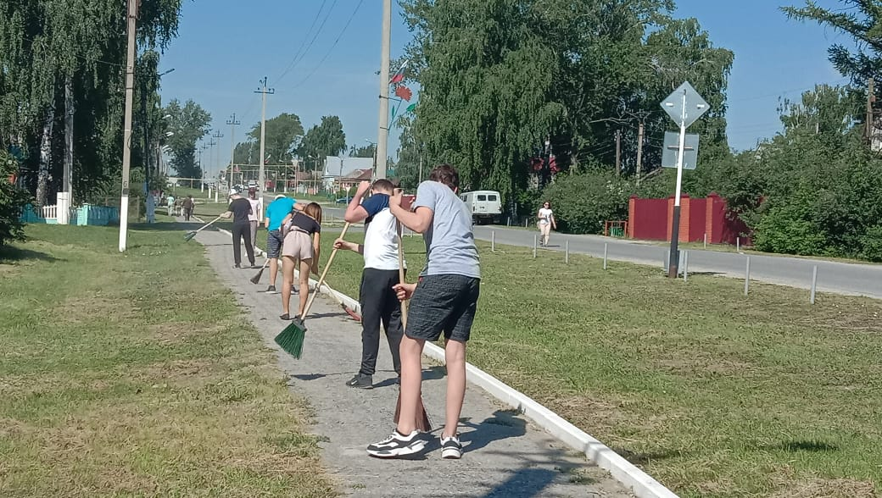

По всем вопросам обращаться в ГКУ РМ «ЦЗН Чамзинский» в Отдел содействия занятости населения по Большеберезниковскому району, по адресу: с. Большие Березники, ул. Ленина, 6. Контактный телефон: 2-31-10, 2-31-23.

